onde está o óleo?
Esta tartaruga foi encontrada morta depois do óleo chegar em Japaratinga, município que fica 120 km ao norte de Maceió (AL). Moradores a enterraram na areia da praia.
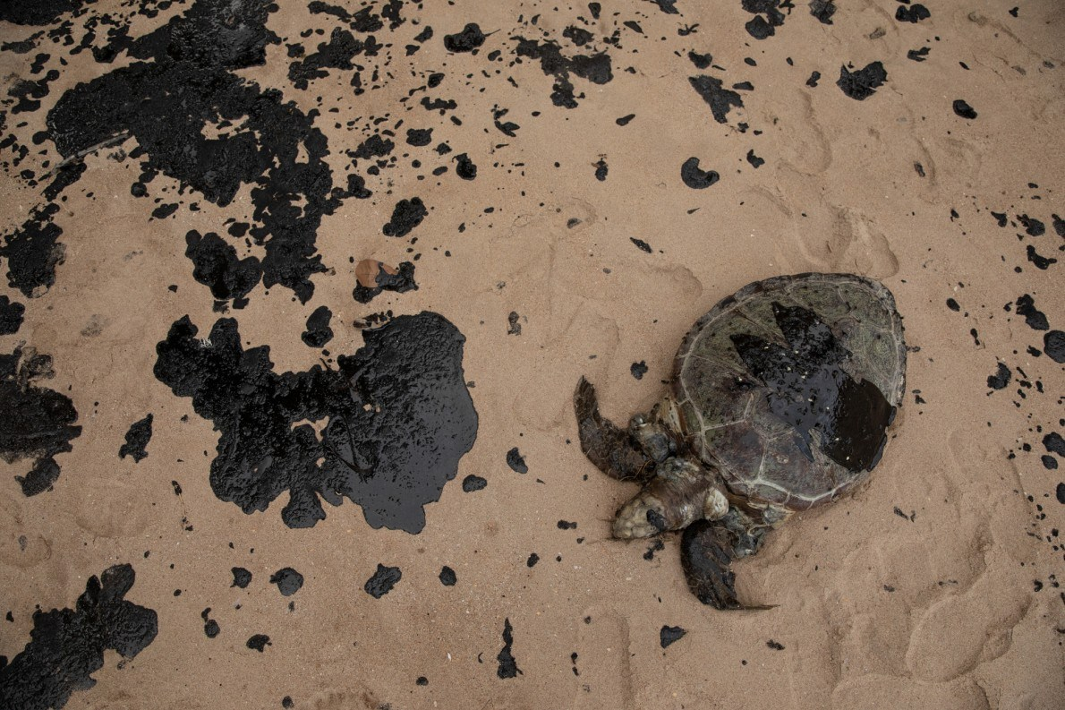

Um habitat oceânico depende de todas as suas plantas e animais para se manter saudável.
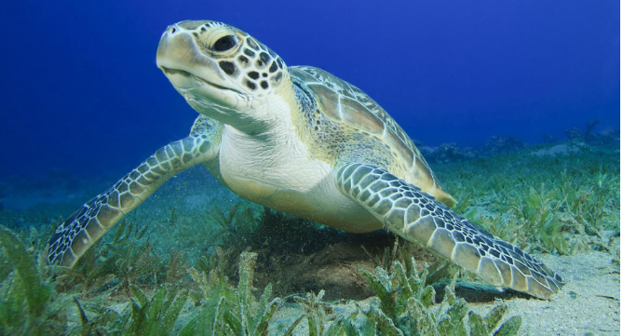

Biodiversidade em declínio
Plantas e animais dependem um do outro para sobreviver. Descubra por que essa biodiversidade é tão importante – e por que está com problemas.
Uma tartaruga verde desliza através da Grande Barreira de Corais, na costa nordeste da Austrália. Milhões de espécies vivem dentro e ao redor de ecossistemas de recifes de coral, onde essas plantas e animais dependem umas das outras para sobreviver. Os cientistas chamam essa mistura de diferentes espécies de biodiversidade.
Explique o que é biodiversidade.
________________________________________________________________
________________________________________________________________
________________________________________________________________
________________________________________________________________
Um ambiente funciona bem com uma grande variedade de espécies. Aqui está um exemplo: as tartarugas marinhas verdes gostam de comer grama do mar - mas elas não podem ficar em um local por muito tempo porque os tubarões-tigre patrulham a área, caçando tartarugas marinhas. Sem os tubarões-tigre, as tartarugas marinhas comem o melhor capim marinho, destruindo esse habitat para todos os outros animais que dependem dele. Se uma espécie - tartaruga, tubarão ou capim marinho - desaparecer, outras plantas e animais conectados a essa espécie poderão também ser extintos. Perder apenas uma espécie pode prejudicar muitas outras.
Monte um infográfico para mostrar a relação entre o capim, as tartarugas marinhas, os tubarões-tigre e outras plantas e animais.

TUDO MISTURADO
Possivelmente existem bilhões de espécies diferentes de plantas, animais, bactérias e outros seres vivos em todo o mundo - mas apenas documentamos cerca de dois milhões deles. Muitas dessas espécies conhecidas e desconhecidas têm futuro incerto. As mudanças climáticas, a poluição, a caça furtiva e a destruição de habitats alteram o número de espécies vegetais e animais que vivem em um habitat, conhecido como declínio da biodiversidade.
Devido em parte ao declínio da biodiversidade, quase um terço dos animais da Terra está em risco de extinção, de acordo com a União Internacional para Conservação da Natureza.
Explique o que pode alterar a vida dos animais e vegetais em um habitat.
_____________________________________________________________________________________________________________________________________________________________________________________________________________________________________________________________________________________________________________________________________________________
ESTEJA PRESENTE NA VIDA SELVAGEM
Ao impedir o declínio da biodiversidade, você pode ajudar a manter a Terra segura. Alguns animais, como os tubarões, são especialmente importantes para proteger. Os cientistas chamam esses animais de espécies-chave, porque são a chave para manter ecossistemas inteiros saudáveis. Portanto, se você salvar animais como tubarões, protege outras criaturas. Pense em todas as maneiras de proteger a biodiversidade no seu quintal e além dele.
Volte a observar a primeira imagem deste texto. O que aconteceu com a tartaruga?
_________________________________________________________________
_______________________________________________________________________________________________________________________________________________________________________________________________________________________________________________________________________________
Escreva o que você sabe sobre o que está acontecendo no litoral do Brasil em relação ao vazamento de petróleo.
_________________________________________________________________
________________________________________________________________________________________________________________________________________________________________________________________________________________________________________________________________________________
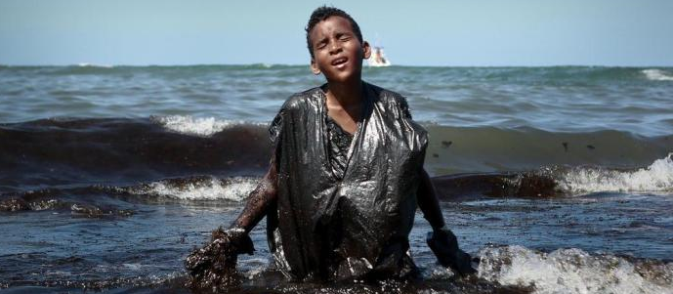

Como o comércio transatlântico de escravos explica o caminho do óleo até as praias do Nordeste
João Fellet - BBC News Brasil, 10 novembro 2019
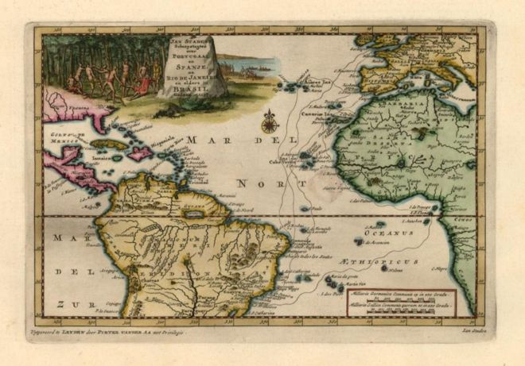
Mapa das duas viagens do alemão Hans Staden ao Brasil: em um dos percursos, ele aproveitou a Corrente Sul Equatorial para navegar do Golfo da Guiné até a costa brasileira
Se o vazamento de óleo que atinge as praias do Nordeste tivesse ocorrido no início do século 19, navegadores que viajavam entre o Brasil e a África seriam capazes de palpitar sobre o local de origem do incidente.
Cartas náuticas daquela época já descreviam as principais correntes marítimas que operam na região — e que explicam o caminho percorrido pelo óleo até as praias brasileiras, no maior acidente a atingir o litoral do país em extensão.
As correntes permitiram que o Brasil dominasse o tráfico negreiro no Atlântico. Sozinho, o país recebeu 4,8 milhões de africanos escravizados, dez vezes mais do que os Estados Unidos e quase a metade de toda a população transportada à força para as Américas em quatro séculos.
E, se no passado as correntes favoreceram a economia escravocrata, hoje elas deixam a costa brasileira vulnerável a acidentes que ocorram a milhares de quilômetros, à medida que a extração de petróleo se expande no Golfo da Guiné, no litoral africano.

Explique qual é a relação entre o caminho percorrido pelo óleo derramado e o tráfico de navios negreiros no Brasil.
_________________________________________________________________
________________________________________________________________
________________________________________________________________
________________________________________________________________

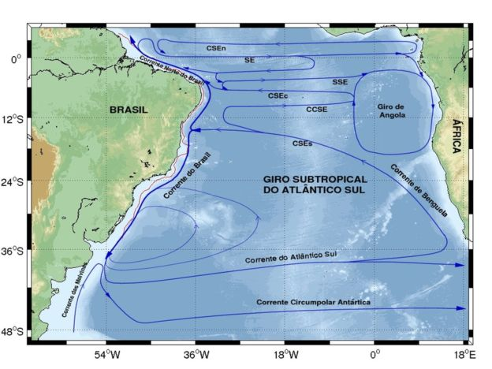
Mapa das correntes marítimas no Atlântico Sul: Corrente Sul Equatorial se divide em quatro ramos e corre da África até o Brasil e, ao chegar ao litoral brasileiro, na altura da Paraíba, se bifurca

